Афганская война (1979—1989) — военный конфликт на территории Демократической республики Афганистан (Республика Афганистан с 1987 года) правительственных сил Афганистана и Ограниченного контингента советских войск, с одной стороны, и многочисленных вооружённых формирований афганских моджахедов
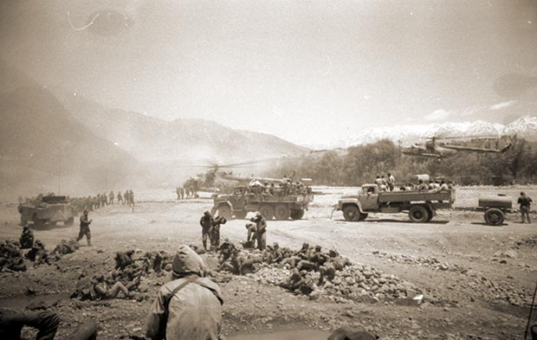

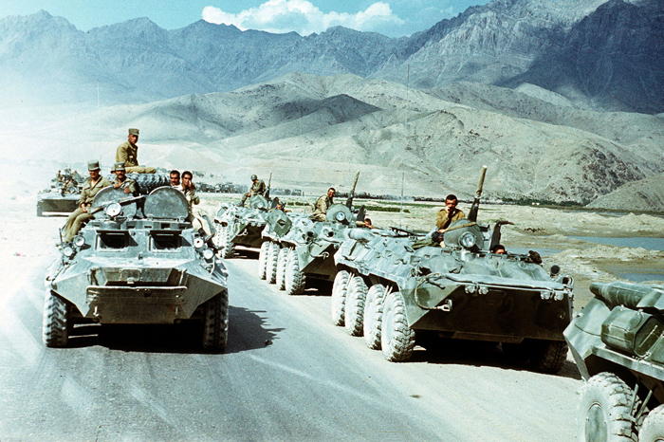

Седую пыль дорог Джелалабада
К родному пограничью я принес.
Здесь отряхну, чужого ей не надо,
Земле, меня заждавшейся до слез.
Переступлю заветную границу,
К земле родимой прикоснусь щекой.
И оглянусь. И вновь увижу лица
Друзей, навеки остановленных войной.
Солдатский долг исполнен ими свято,
Ценою жизни выполнен приказ.
Лишь об Отчизне думали солдаты
В свой смертный час, в последний скорбный час.
Узбекским солнцем строй солдатский залит,
Оркестров медь бесхитростно звонка.
Багрец знамен ярится на медалях,
Все позади, все радостно пока.
Нам весело, но знаем мы заранее:
Тебе известно, и ему, и мне,
Как лезвия остры воспоминания
Безжалостные были о войне.
Переступлю заветную границу,
К Отчизне милой грудью припаду,
И оглянусь. И вновь увижу лица
Друзей, верней которых не найду.
Солдатский долг исполнен ими свято,
И песни будут сложены про них.
Но разве мать погибшего солдата
Простит меня за то, что я в живых?
Алексей Крайнов, участник боевых действий в Афганистане

Подготовила зав. МБО К.П. Фисакова
МБУК ВР «МЦБ»
Методико-библиографический отдел (МБО)

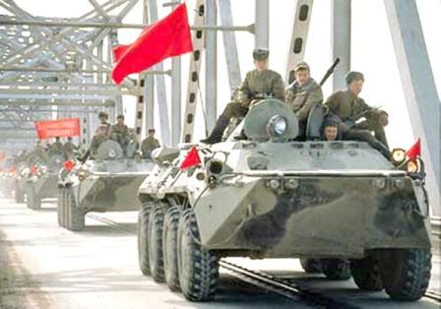
15 февраля -
День вывода советских войск из Афганистана

ст. Романовская
2014 г.

В 1989 году, 15 февраля последние советские войска покинули государство Афганистан. Так закончилась 10-летняя война, в которой Советский Союз потерял свыше 15 тысяч своих граждан. И понятно, что День вывода войск из Афганистана — это, и праздник афганцев-ветеранов, и день памяти и скорби обо всех погибших воинах-интернационалистах.
В этот день 25 лет назад последний бронетранспортёр с нашими воинами пересёк мост Дружбы через Амударью, по фарватеру которой проходит граница с Афганистаном. Замыкал эту огромную колонну командующий 40-й армией Герой Советского Союза генерал-лейтенант Борис Всеволодович Громов. Всю свою боль вложил этот мужественный человек вот в такие строки:
Наша боль и опасений тень
С вашими тревогами слились,
Наконец настал последний день,
Наконец его мы дождались.
Кто вставал, кто падал под огнём,
У судьбы не спросишь что - кому,
Девять лет вы жили этим днём,
Девять лет с боями шли к нему.
Как измерить боль горячих ран?
Облегчить как горе матерей?
Будет сердце жечь Афганистан
И в объятьях Родины своей.

После окончания войны были опубликованы цифры погибших советских солдат:
13 833 человека.
Эти данные впервые появились в газете «Правда» 17 августа 1989 года.

В дальнейшем итоговая цифра увеличилась: по состоянию на 1 января 1999 года безвозвратные потери в Афганской войне (убитые, умершие от ран, болезней и в происшествиях, пропавшие без вести) оценивались следующим образом:
- Советская Армия — 14 427
- КГБ — 576 (в том числе 514 военнослужащих погранвойск)
- МВД — 28
Итого — 15 031 человек
Санитарные потери — почти 54 тыс. раненных, контуженных, травмированных; 416 тыс. заболевших.

За мужество и героизм, проявленные в период военных действий в Афганистане, 86 военнослужащих из состава Ограниченного контингента советских войск были удостоены звания Героя Советского Союза, из которых 28 человек, к сожалению, посмертно. Более 200 тыс. воинов-интернационалистов были награждены другими орденами и медалями СССР.

Медаль «25 лет вывода Советских войск из Афганистана»
Учреждена решением Центрального Правления Общероссийской общественной организации «Российский Союз ветеранов Афганистана» и Оргкомитетом по празднованию 25-летию со дня окончательного вывода советских войск из Афганистана.
Медалью награждаются участники боевых действий в Афганистане и члены семей погибших Российской Федерации и стран СНГ.
Награждение проводится по решению Правлений региональных организаций Российского Союза ветеранов Афганистана, а также по решению Центрального Правления РСВА и других организаций ветеранов войны в Афганистане.
